28.11.2020.
Специальность: 22.02.06 Сварочное производство
ОУД 04 ИСТОРИЯ

Тема: «Восточные славяне в древности»
Восточные славяне – большая группа родственных народов, которая на сегодняшний день насчитывает боле 300 миллионов человек. История формирования этих народностей, их традиции, вера, отношение с другими государствами это важные моменты в истории, поскольку они отвечают на вопрос, как в древности появились наши предки.

Происхождение
Вопрос происхождения восточных славян интересен. Это наши с вами история и наши с вами предки, первые упоминания о которых датируются началом нашей эры. Если говорить об археологических раскопках, то ученые находят артефакты, указывающие, что народность начала формироваться еще до нашей эры.
Все славянские языки относятся к единой индоевропейской группе. Ее представители выделились как народность примерно в 8-ом тысячелетии до нашей эры. Обитали предки восточных славян (и многих других народов) у берегов Каспийского моря. Примерно во 2-ом тысячелетии до нашей эры индоевропейская группа распалась на 3-и народности:
- Прогерманцы (германцы, кельты, романы). Заполнили Западную и Южную Европу.
- Балтославяне. Селились между Вислой и Днепром.
- Иранские и индийские народы. Расселились по территории Азии.
Примерно в 5-ом веке до нашей эры Балотославяне разделяются на Балтов и Славян, уже в 5- веке нашей эры славяне, если кратко, делятся на восточных (восточная Европа), западных (центральная Европа) и южных (Балканский полуостров).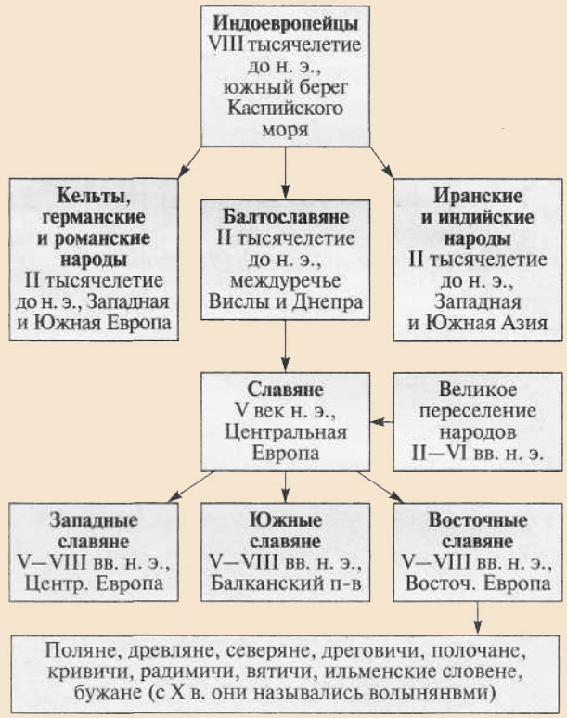
На сегодняшний день к восточным славянам относятся: русские, белорусы и украинцы.
Вторжение племен гуннов на территорию Причерноморья в 4 веке уничтожило государство греческое и скифское. Многие историки называют этот факт первопричиной будущего создания древнего государства восточными славянами.
Историческая справка

Расселение
Важным вопросом является то, как происходило освоение славянами новых территорий, и как происходило их расселение в целом. Существует 2-е основные теории появления восточных славян в восточной Европе:
- Автохтонная. Предполагает, что славянский этнос изначально был сформирован на восточно-европейской равнине. Теорию выдвинул историк Б. Рыбаков. Существенных аргументов в ее пользу нет.
- Миграционная. Предполагает, что славяне мигрировали из других регионов. Соловьев и Ключевский утверждали, что миграция были из территории Дуная. Ломоносов говорил о миграции из Балтийской территории. Также есть теория миграция из регионов восточной Европы.
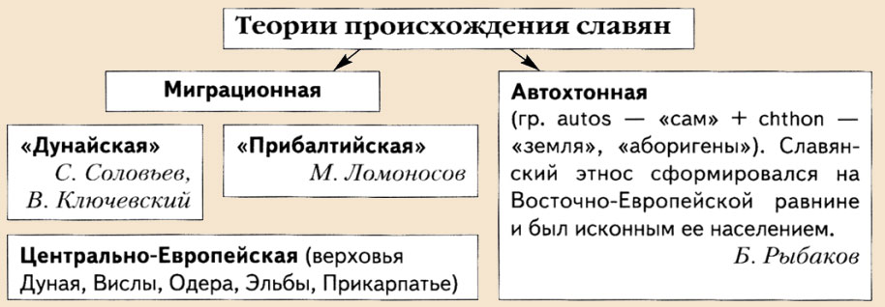
Примерно в 6-7 веках восточные славяне заселили территорию Восточной Европы. Они расселились на территории от Ладоги и Ладожского озера на Севере и до черноморского побережья на юге, от Карпатских гор на Западе до поволжских территорий на Востоке.
На этой территории проживало 13-ть племен. Некоторые источники говорят о 15-ти племенах, но исторического подтверждения эти данные не находят. Восточные славяне в древности состояли из 13 племен: вятичи, радимичи, поляне, полочане, волыняне, ильмене, дреговичи, древляне, уличи, тиверцы, северяне, кривичи, дулебы.
Специфика расселения восточных славян на восточно-европейской равнине:
- Географические. Нет естественных преград, что облегчало передвижение.
- Этнический. На территории проживало и мигрировало большое количество людей с разным этническим составом.
- Коммуникабельность. Славяне селились вблизи плене и союзов, которые могли оказывать влияние на древнее государство, но с другой стороны могли делиться и своей культурой.

Племена
Основные племена восточных славян в древности представлены ниже.
Поляне. Самое многочисленное племя, силившееся у берегов Днепра, южнее Киева. Именно поляне стали стоком формирования древнерусского государства. По данным летописи в 944 году они перестали называть себя полянами, а стали использовать название Русь.
Словене ильменские. Самое северное племя, которое селилось вокруг Новгорода, Ладоги и Чудского озера. По данным арабских источников именно ильмени вместе с кривичами образовали первое государство – Славия.
Кривичи. Селились севернее Западной Двины и в верховьях Волги. Главные города – Полоцк и Смоленск.
Полочане. Селились южнее Западной Двины. Незначительный племенной союз, который не сыграл важной роли в том, чтобы восточные славяне образовали государство.
Дреговичи. Жили между верховьем Немана и Днепром. В основном селились вдоль реки Припять. О данном племени известно только то, что они имели собственное княжество, главным городом которого был Туров.
Древляне. Селились южнее реки Припять. Главным городом этого племени был Искоростень.
Волыняне. Селились .жнее древлян в истоках Вислы.
Белые хорваты. Самое западное племя, которое располагалось между реками Днестр и Висла.
Дулебы. Находились восточнее белых хорватов. Одно из слабейших племен, которое просуществовало недолго. Добровольно вошли в состав русского государства, предварительно распавшись на бужан и волынян.
Тиверцы. Занимали территорию между Прутом и Днестром.
Угличи. Селились между Днестром и Южным Бугом.
Северяне. В основном занимали территорию, прилагающую к реке Десна. Центром племени был город Чернигов. В дальнейшем на это территории образовалось сразу несколько городов, которые известны и сегодня, например, Брянск.
Радимичи. Селились между Днепром и Десной. В 885 году были присоединены к древнерусскому государству.
Вятичи. Находились вдоль истоков Оки и Дона. Согласно летописи предком этого племени был легендарный Вятко. При этом уже в 14 веке никаких упоминаний про вятичей в летописях нет.

Племенные союзы
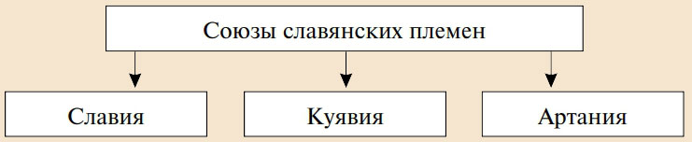
В отношениях с другими племенами и странами восточные славяне осуществляли попытки захвата набеги (обоюдные) и торговли. В основном связи были с:
- Византийская империя (набеги славян и обоюдная торговля)
- Варяги (набеги варяг и обоюдная торговля).
- Авары, Булгары и Хазары (набеги на славян и обоюдная торговля). Часто эти племена называют тюрскими или Тюрки.
- Фино-угры (славяне пытались захватить их территорию).

Чем занимались
Восточные славяне главным образом занимались земледелием. Специфика их расселения обуславливала способы обработки земли. В южных регионах, а также в районе Днепра, господствовала черноземная почва. Здесь земля использовалась до 5 лет, после чего наступало ее истощение. Потом люди переходили к другому участку, а истощенный восстанавливался 25-30 лет. Такой метод земледелия называется переложной.
Северный и центральный район восточно-европейской равнины характеризовались большим количеством лесов. Поэтому древние славяне сначала вырубали лес, сжигали его, пеплом удобряли почву и только потом приступали к полевым работам. Такой участок был плодородным 2-3 года, после чего его оставляли и переходили к следующему. Такой способ земледелия называется подсечно-огневым.
Если пытаться кратко охарактеризовать основные виды деятельности восточных славян, то список будет следующим: земледелие, охота, рыболовство, бортничество (сбор меда).
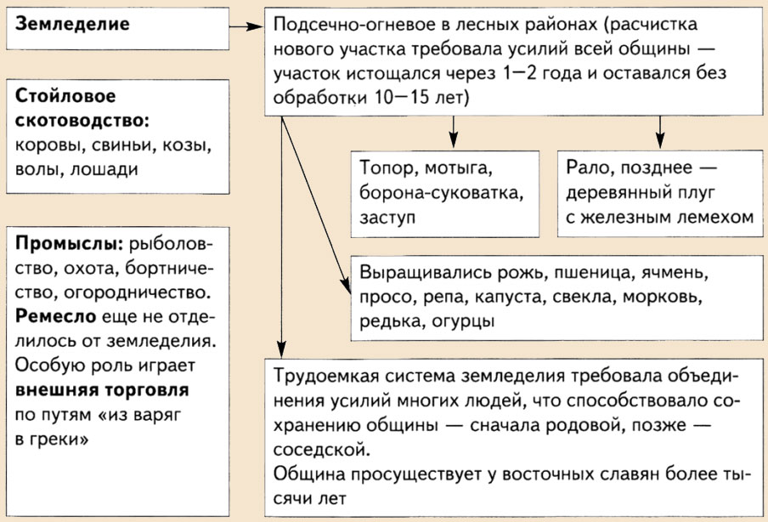
Основная земледельческая культура у восточных славян в древности – просо. Шкурки куницы преимущественно использовались восточными славянами в качестве денег. Большое внимание уделялось развитию ремесел.

Верования
Верования древних славян называют язычеством, потому что происходило поклонение множеству богов. Главным образом божества ассоциировались с природными явлениями. Практически каждому явлению или важной составляющей жизни, которую исповедовали восточные славяне, соответствовал определенный бог. Например:
- Перун – бог молнии
- Ярило – бог солнца
- Стрибог – бог ветра
- Волос (Велес) – покровитель скотоводов
- Мокошь (Макошь) – богиня плодородия
- И так далее
Древние славяне не строили храмов. Они страивали обряды в рощах, на полянах, у каменных идолов и в других местах. Обращает на себя внимание факт того, что практически весь сказочный фольклор в плане мистики относится именно к изучаемой эпохе. В частности восточные славяне верили в лешего, домового, русалок, водяного и других.
Как в язычестве отразились занятия славян? Именно язычество, в основе которого лежало преклонение перед стихией и элементами, влияющими на плодородие, сформировало отношение славян к земледелию, как к основному образу жизни.

Общественный строй
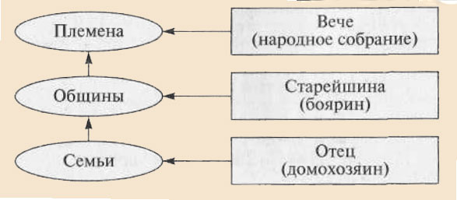

Домашнее задание
1. Изучить лекцию
2.Составить план ответа по данной теме

Присылать выполненные задания на электронный адрес: kurilova71.kurilova@yandex.ru с указанием номера группы, ФИО студента

